USB键盘特殊功能键的实现
［ 来源：电子产品世界 作者：李国峰 梁科 郭杰辰 王锦 马世亮 点击数：2433 更新时间：2006-10-21 ］
摘要： 本文较为详尽地介绍了在USB多媒体键盘系统中，特殊功能键的实现方法。
关键词： 通用串行总线；系统特殊功能键；用户特殊功能键；报告描述符
引言
随着计算机接口技术的日新月异，传统的PS2键盘已不再对市场形成垄断，USB键盘正在逐渐扩大市场占有率。与此同时，USB键盘也在不断完善自身的功能，由于传统的107键结构键盘已无法满足用户的需要，所以带有特殊功能键的USB多媒体键盘也就应运而生。
USB
USB接口具有如下优点：即插即用(Plug and Play)的特性，并具有自动检测的功能；可扩充到127个设备，支持热插拔，无需关闭系统电源；最高可达480Mbps传输速率(USB2.0协议支持，USB1.1协议最大支持12Mbps)，可满足大多数设备的传输使用需要。
USB的数据传输共有四种类型：(1)控制传输；(2)中断传输；(3)批量传输；(4)同步传输。在USB键盘中只用到控制传输和中断传输。所有的USB设备，必须通过系统列举才可以正常使用。USB协议规定几种必需的描述符：设备描述符，配置描述符，接口描述符，端点描述符，HID描述符和报告描述符，键盘设备列举的过程，是设备根据自身的具体实际把描述符按主机要求的顺序和格式，通过D+和D-两路差分数据线，发送给主机的根集线器。列举成功后，设备管理器中显示此设备为人体学输入设备[1]。列举简单流程如图1所示。
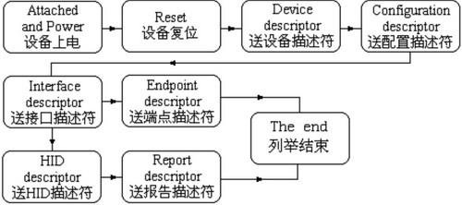
图1 设备列举流程图
报告描述符
一个USB多媒体键盘，共包含三种按键：普通按键，系统特殊功能键和用户特殊功能键，其中系统特殊功能键有Sleep、Power和Wakeup三个，用户特殊功能键较多，常用的有www, Mail , My Computer等。在USB列举中，对键盘的特殊功能键的描述，主要是通过键盘的报告描述符(表1，表2)来实现的，即按照USB协议[2]的要求，将给定的报告描述符发送给主机，主机通过分析接收到的报告描述符，判断出键盘的按键信息，然后实现对按键的响应。下面给出列举的报告描述符并详细说明。
描述符中0980表示其下的描述符是关于系统特殊功能键，定义头字节为02，第二个字节表示键值信息，报告数值为3，表示有三个不同的健值需要发送。发送时，第二字节每位从低位到高位顺序置1，以表示不同键值，向主机发送的数据如下：
POWER:
00000010 00000001 即02 01
SLEEP:
00000010 00000010 即02 02
WAKEUP:
00000010 00000100 即02 04
当按键抬起时，向主机发送零帧：即02 00
报告描述符中050c,0901表示以下是用户特殊功能键，定义字头是03，报告长度为8，需要8位即一个字节来表示所有的键值信息。不同的键值，是通过对字节从低到高的8位顺序置1来表示，对于我们的报告描述符，按键PLAY/PAUSE送入主机的键值应为： 00000011 00000001 即03 01
以下列举三个常用按键按下时键盘向主机发送的键值：
WWW： 报告描述符中第六个，送入主机的键值应把第六位置1，即：
00000011 00100000 即03 20
SEARCH: 报告描述符中第五个，送入主机的键值应把第五位置1，即：
00000011 00010000 即03 10
MAIL： 报告描述符中第二个，送入主机的键值应把第二位置1，即：
00000011 00000010 即03 02
当按键抬起时，向主机发送零帧： 即03 00
系统方案
我们使用Altera公司1K100QC208芯片作为系统的核心芯片，实现键盘扫描，编码，USB接口以及整体系统控制的功能，配以Philips公司的P11A芯片，作为USB设备的和主机之间的 transceiver，外加一个改装后的带特殊功能键的键盘,组成USB带特殊功能键的键盘系统(图2)。
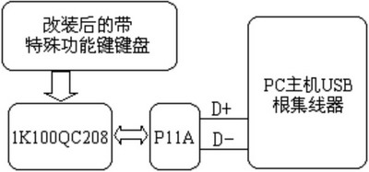
图2 系统实现
结语
通过以上方案，我们按照USB协议规定和主机通信，实现了USB多媒体键盘特殊功能键部分的功能。
参考文献：
1. “Universal Serial Bus Specification Revision 1.1”，1998
2. “Device Class Definition for Human Interface Devices(HID)”，2001

